Les pratiques saisonnières des Inuits
Fiche 27a

Aller à la chasse au printemps

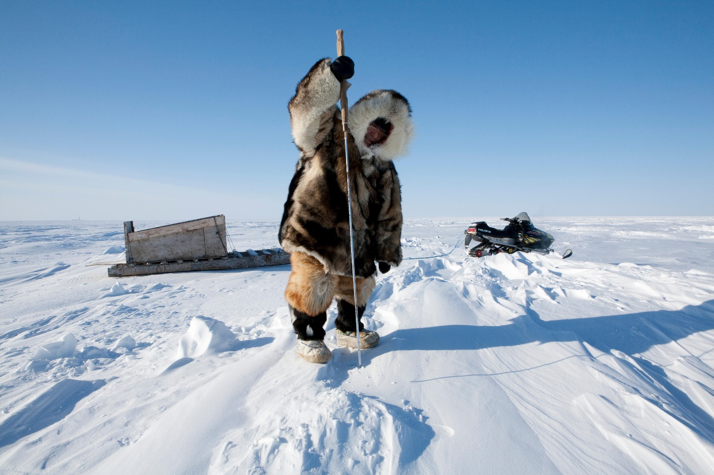

Faire du traîneau à chiens au printemps

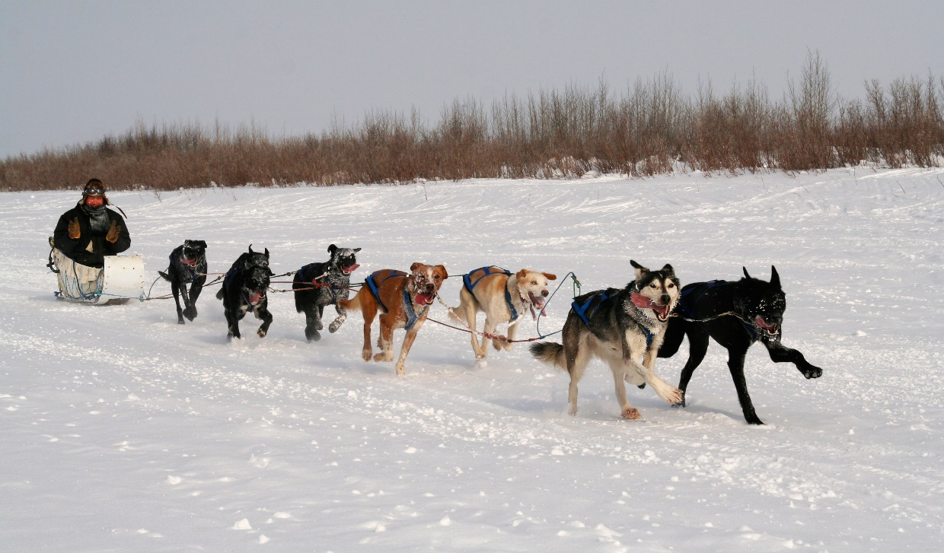

Les pratiques saisonnières des Inuits (suite)
Fiche 27b

Aller à la pêche au printemps

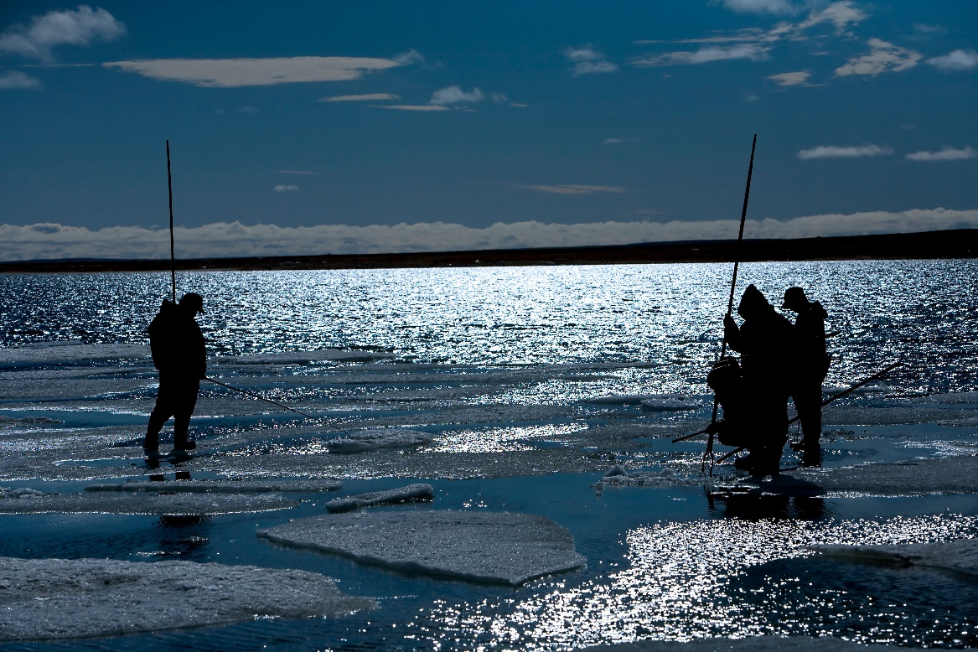

Faire du kayak en été

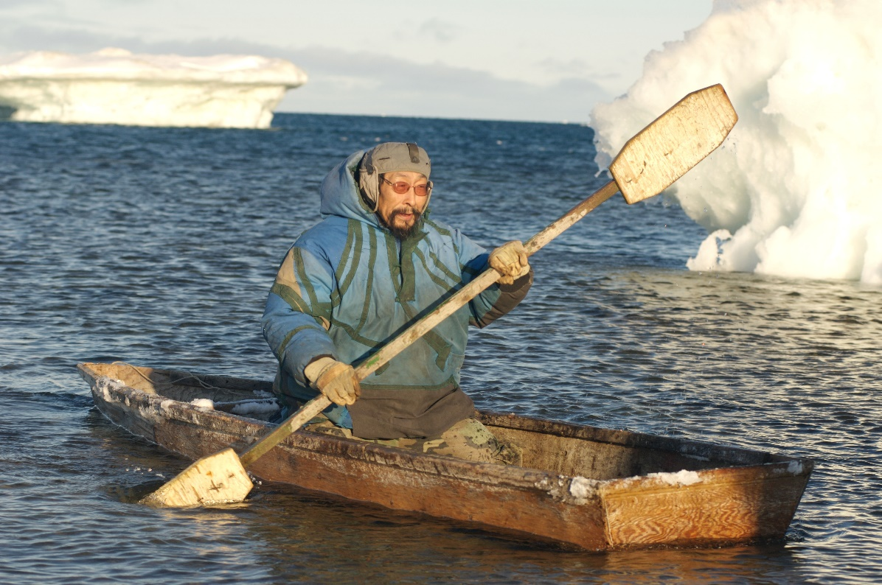
Les pratiques saisonnières des Inuits (suite)
Fiche 27c

Cueillir des baies en automne

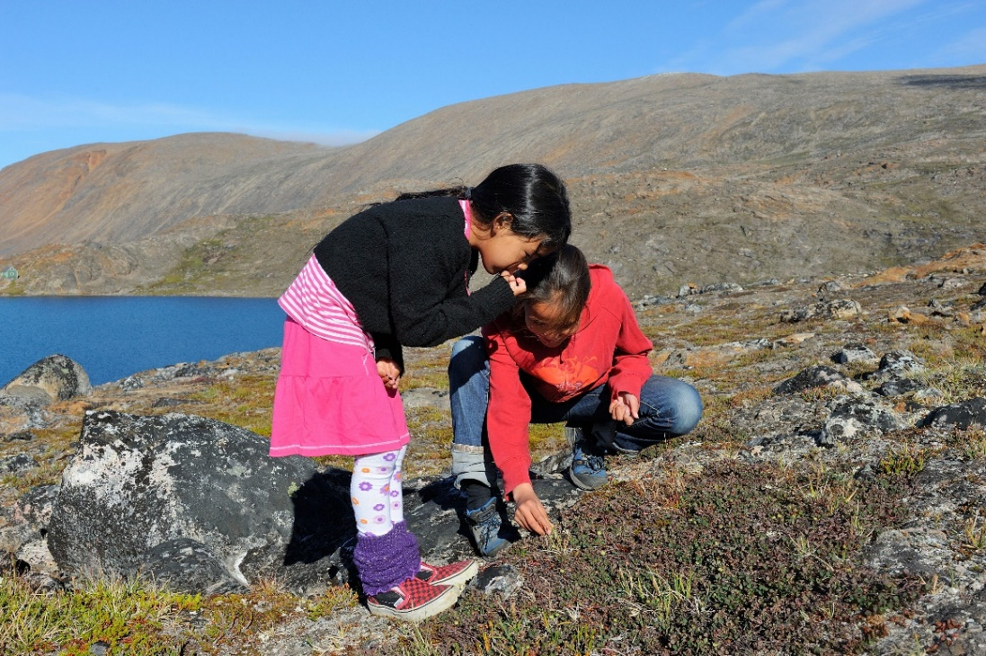

Coudre en hiver

